Daftar Pustaka
Aryanto, R., Rozy, M. F., Purwiyono, T. T., & Yulianti, R. (2022). Analisis Laju Infiltrasi Berbagai Penggunaan Lahan. Indonesian Mining and Energy Journal, 5(1), 17-23.
Basri, L. (2019) ‘Potret Sarana Air Bersih Sumur Gali di Wilayah Kerja Puskesmas Nania Kota Ambon’, Kontaminasi Bakteri Escherichia Coli Pada Makanan Jajanan Di Pasar Mardika Kota Ambon, 4(2), pp. 54–58.
Baustian, J. J., Kowalski, K. P., & Czayka, A. (2018). Using turbidity measurements to estimate total phosphorus and sediment flux in a Great Lakes coastal wetland. Wetlands, 38(5), 1059-1065.
Elly January, Heri Shatriadi Chandra Putra, Z. (2021) ‘PENGGUNAAN LIDAH BUAYA (Aloe vera) SEBAGAI KOAGULAN ALAMI UNTUK MENURUNKAN KEKERUHAN AIR’, 15(1), p. 23. Available at: https://doi.org/10.26630/rj.v15i1.2152.
Fitriati, U., Ni’mah, L., & Suryani, A. (2018, June). River water filtration with fresh coconut trunk. In AIP Conference Proceedings (Vol. 1977, No. 1). AIP Publishing.
Fahimah, N., Damayanti, A. D., Bunga, V. U., & Mubiarto, H. (2021). profil vertikal dan horizontal parameter salinitas, DHL, dan tds berdasarkan variasi musiman di Estuari Sungai Citarum. Oseana, 46(1), 1-12.
Hidayatullah, A., Masyruroh, A., & Akbari, T. (2023). EFEKTIVITAS KOAGULAN LIDAH BUAYA (Aloe vera) DAN PAC (Poly Alumunium Chloride) DALAM MENURUNKAN KADAR PENCEMAR PADA LIMBAH CAIR BATIK. Jurnal Lingkungan dan Sumberdaya Alam (JURNALIS), 6(1), 61-75.
Idris, J., Md Som, A., Musa, M., Ku Hamid, K. H., Husen, R., & Muhd Rodhi, M. N. (2013). Dragon Fruit Foliage Plant‐Based Coagulant for Treatment of Concentrated Latex Effluent: Comparison of Treatment with Ferric Sulfate. Journal of Chemistry, 2013(1), 230860.
Kornita, S. E. (2020). Strategi Pemenuhan kebutuhan masyarakat terhadap air bersih di kabupaten Bengkalis. Jurnal Samudra Ekonomi Dan Bisnis, 11(2), 166-181.
Liu, X., Xia, J., Zu, J., Zeng, Z., Li, Y., Li, J., Wang, Q., Liu, Z., & Cai, W. (2023). Spatiotemporal variations and gradient functions of water turbidity in shallowlakes. Ecological Indicators, 147. Https://Doi.Org/10.1016/J.Ecolind.2023.10 928.
Malaka, D. (2011). Kajian efektifitas tepung biji kelor dalam meningkatkan kualitas air. Universitas Tadulako, Palu.
Maulana, F. (2024) ‘PEMANFAATAN LIDAH BUAYA SEBAGAI KOAGULAMaulana, FirmanN’, pp. 53–62.
Marwanto, A., & Mulyati, S. (2022). Pengaruh Variasi Biokoagulan Cangkang Telur Ayam Terhadap Penurunan Parameter FE Air Sumur Gali. Journal of Nursing and Public Health, 10(2), 178-183.
Pokhrel. (2024). pengolahan data. Αγαη, 15(1), 37–48.
Pichler, T., Young, K., & Alcantar, N. (2012). Eliminating turbidity in drinking water using the mucilage of a common cactus. Water Science and Technology: Water Supply, 12(2), 179-186.
Putri, M., & Yuniasih, A. F. (2022, November). Determinan Akses Sumber Air Minum Layak di Provinsi Bengkulu Tahun 2021. In Seminar Nasional Official Statistics (Vol. 2022, No. 1, pp. 155-164).
Rohim, I. M. (2021). Cara Mudah Analisis Kualitas Lingkungan dan Implementasinya. Qiara Media Partner.
Rifa’i, J. (2007). Pemeriksaan kualitas air bersih dengan koagulan alum dan PAC di Ipa Jurug PDAM Kota Surakarta.
Rahmadani, R. W., Nugraheni Setyowati, R. D., & Nilandita, W. (2022). Uji Parameter Kimia Air Sumur Gali di Desa Pagerwojo, Buduran, Kabupaten Sidoarjo. Jurnal Ekologi, Masyarakat dan Sains, 3(1), 20-24.
Smith, H., Sumarsana, S., & Idrus, S. (2020). Analisis Respon Rendemen dan Beberapa Variabel Lainnya pada Penyulingan Minyak Kayu Putih Asal Bima. Indonesian Journal of Industrial Research, 16(2), 86-98.
Wang, L., Patel, S. K., & Elimelech, M. (2020). Correlation equation for evaluating energy consumption and process performance of brackish water desalination by electrodialysis. Desalination, 510, 115089.

Lampiran 1

Persetujuan Setelah Penjelasan (Informed Consent):

Saya Novita Sari Purba adalah peneliti dari poltekes kemenkes medan dari jurusan kesehatan Lingkungan, dengan ini meminta anda untuk berpartisipasi dengan sukarela dalam penelitian yang berjudul ”Pengaruh Dosis Koagulan Alami Gel Lidah Buaya Untuk Menurunkan Kekeruhan Air” dengan beberapa penjelasan sebagai berikut :

- Tujuan dari penelitian ini untuk pemenuhan tugas akhir , dengan metode/prosedur eksperimen kuasi
- Anda dilibatkan dalam penelitian karena Pemenuhan tugas akhir. Keterlibatan anda dalam penelitian ini bersifat sukarela.
- Seandainya anda tidak menyetujui cara ini maka anda dapat memilih cara lain yaitu mengundurkan diri atau anda boleh tidak mengikuti penelitian ini sama sekali. Untuk itu anda tidak akan dikenai sanksi apapun
- Penelitian ini akan berlangsung selama 3 bulan dengan sampel Air (teknik pengambilan sampel).
- Anda akan diberikan imbalan pengganti/ kompensasi berupa nilai tugas akhir /sejumlah nilai (sebutkan jenis insentif/kompensasi) atas kehilangan waktu/ketidaknyamanan lainnya................(sesuai teknik pengambilan sample/data).
- Setelah selesai penelitian,anda akan diberikan informasi tentang hasil penelitian secara umum melalui sidang seminar hasil dalam bentuk skripsi(bisa dalam bentuk laporan tertulis/presentasi secara umum/laporan per individu).
- Anda akan mendapatkan informasi tentang keadaan kesehatan anda selama pengambilan data/sampel.........(diisi sesuai teknik pengambilan sampel/data).
- Anda akan mendapatkan informasi bila ditemukan .....(temuan yang tidak diharapkan) selama penelitian ini.
- Anda juga akan diinformasikan data lain yang berhubungan dengan keadaan anda yang kemungkinan ditemukan saat pengambilan sampel/data berlangsung, kecuali..........(tuliskan alasan penyimpanan data tersebut).
- Prosedur pengambilan sampel adalah dengan uji t-test (tuliskan sesuai metode penelitian), cara ini mungkin menyebabkan ........................(Rasa sakit dan rasa tidak nyaman yang kemungkinan dialami oleh subjek, dari tindakan/ intervensi/ perlakuan yang diterima selama penelitian; dan kemungkinan bahaya bagi subjek (atau orang lain termasuk keluarganya) akibat keikutsertaan dalam penelitian. Termasuk risiko terhadap kesehatan dan kesejahteraan subjek dan keluarganya)
- Keuntungan yang anda peroleh dengan keikutsertaan anda adalah .........(tuliskan keuntungan klinis bagi subjek dengan ikutserta dalam penelitian ini, kalau ada).
- Penelitian dilakukan dengan harapan dapat memberikan manfaat bagi Mahasiswa dan Maysrakat ( tuliskan sesuai sasaran: kelompok masyarakat tertentu atau masyarakat luas, atau kontribusinya terhadap pengembangan ilmu pengetahuan)
- Setelah penelitian ini selesai, anda dapat meneruskan perawatan/ pelayanan kesehatan lanjutan) di..........................(tuliskan tempat pelayanan kesehatan yang dimaksud) dengan membayar sejumlah..................atau gratis.
ATAU
Anda tidak memerlukan perawatan setelah penelitian karena tidak terdapat intervensi dalam penelitian ini
- Setelah menerima pengobatan atau tindakan kesehatan sebagai hasil penelitian, anda harus menunggu hingga pengobatan atau tindakan kesehatan itu disahkan secara legal.
ATAU
Anda tidak mendapatkan intervensi dengan risiko tertentu yang memerlukan pengobatan atau tindakan kesehatan setelah penelitian ini karena penelitian ini hanya menggunakan kuesioner.
- Selama menunggu mengesahan secara legal, anda dapat menggunakan pengobatan..........................atau tindakan.......................(tuliskan alternative).
ATAU
Anda tidak memerlukan pengobatan atau tindakan tertentu karena penelitian ini hanya menggunakan kuesioner
- Anda akan diberikan informasi bila didaptkan informasi baru dari penelitian ini ataupun dari sumber lain.
- Semua data dalam penelitian ini akan disimpan oleh peneliti (tim peneliti) dalam bentuk ...........................(tulis mekanisme penyimpanan data) selama.......................(tuliskan jangka waktu peneliti menjamin kerahasiaan).
- Semua informasi yang anda berikan dalam penelitian ini tidak akan disebar luaskan sehingga kerahasiaannya akan terjamin.
- Penelitian ini mendapatkan dana dari........namun pihak pemberi dana tidak dapat mengakses data hasil penelitian tanpa ijin dari penliti. Penliti telah memastikan tidak ada konflik kepentingan dalam hal ini
ATAU
Penelitian ini merupakan penelitian pribadi dan tidak ada sponsor yang mendanai penelitian ini.
- Peneliti menjadi peneliti sepenuhnya dalam penelitian ini.
- Selama penelitian, peneliti akan bertanggungjawab terhadap terjadinya.............(tuliskan risiko cedera atau komplikasi akibat pelaksanaan penelitian).
ATAU
Peneliti tidak memberikan jaminan kesehatan atau perawatan kepada subyek karena penelitian ini tidak mengandung unsur intervensi dan hanya pengisian kuisioner.

- Apabila terjadi risiko lain maka anda bisa mendapatkan pelayanan kesehatan berupa...........................(tuliskan sifat/ jenis pelayanan kesehatan, lamanya pelayanan, nama organisasi atau nama fasilitas kesehatan yang akan memberikan pelayanan) secara gratis. (Jika terdapat ketidakpastian pembiayaan, harus dijelaskan dengan baik).
ATAU
Tidak ada pengobatan atau rehabilitasi dan perawatan kesehatan pada individu / subyek karena penelitian ini tidak mengandung unsur intervensi terhadap subyek.
- Jika terjadi kecacadan atau kematian akibat penelitian ini, maka .......................(tuliskan bahwa tidak ada rencana untuk memberikan kompensasi semacam itu, perlu dijelaskan bahwa jika terdapat kompensasi harus ada kejelasan atas penerimaan kompensasi tersebut. Meliputi : siapa yang menjadi tanggungan subjek dan bisa menerima kompensasi, organisasi apa yang akan memberikan, dan dengan cara apa kompensasi itu diserahterimakan)
ATAU
Peneliti tidak menjamin apabila terjadi resiko pada subyek karena penelitian ini non intervensi dan tidak ada organisasi yang bertanggung jawab karena ini merupakan penelitian pribadi.
- Hal tersebut di atas sesuai dengan .......................(tuliskan ada atau tidaknya jaminan hukum atas keharusan disediakannya kompensasi bagi seorang warga negara yang mengalami cedera, kecacadan, atau kematian ketika menjadi subjek penelitian).
ATAU
Penelitian ini tidak melibatkan unsure-unsur yang membahayakan kepada individu/subyek sehingga tidak ada jaminan hukum untuk hal tersebut
- Penelitian ini telah mendapat persetujuan laik etik dari .................(tuliskan sesuai nama KEPK yang memberikan surat laik etik).
- Anda akan diberikan informasi apabila terjadi pelanggaran pelaksanaan protokol penelitian ini; dan jika terjadi pelanggaran, maka ketua peneliti akan .......................................(tuliskan bagaimana keamanan dan kesejahteraan subjek akan dijamin).
- Anda akan mendapatkan penjelasan tentang rancangan penelitian dan perlakuan yang akan dilakukan hingga penelitian selesai.
ATAU
Anda akan diberi tahu bagaimana prosedur penelitian ini berlangsung dari awal sampai selesai penelitian termasuk cara pengisian kuisioner.
- Semua informasi penting akan diungkapkan selama penelitian berlangsung dan anda berhak untuk menarik data/informasi selam penelitian berlangsung
- Hasil tes genetik dan informasi genetik keluarga akan disimpan kerahasiaannya oleh peneliti, tidak akan diungkapkan kecuali atas ijin anda.
ATAU
Penelitian ini hanya observasional menggunakan instrument kuisioner tidak menggunakan hasil tes genetik dan informasi genetik keluarga.
- Penelitian akan menggunakan catatan rekam medis dan hasil laboratorium anda hanya bila anda memberikan ijin.
ATAU
Penelitian ini hanya observasional menggunakan instrument kuisioner, tidak menggunakan catatan medis dan hasil laboratorium perawatan klinis milik anda.
- Penelitian ini menggunakan sampel.....(darah, sputum atau spesimen lain) milik anda. Peneliti hanya akan menggunakan sampel tersebut sesuai tujuan penelitian ini dan bila ada sisa sampel akan dilakukan pemusnahan agar tidak disalahgunakan.
ATAU
Penelitian ini tidak menggunakan catatan medis dan hasil laboratorium perawatan klinis milik anda, sehingga tidak diperlukan pengumpulan, penyimpanan, dan penggunaan bahan biologi.
- Penelitian ini melibatkan anda (wanita usia subur) dan anda berhak mengikuti terus penelitian ini atau mengundurkan diri bila terjadi .....(sesuai risiko penelitian).
ATAU
Penelitian ini hanya observasional menggunakan instrument kuisioner, semua responden mendapat perlakuan yang sama dan apabila ada yang membutuhkan tentang informasi tentang kesehatan akan dijellaskan oleh peneliti, termasuk bila ada wanita usia subur.
- Penelitian ini melibatkan anda (wanita hamil/menyusui) dan anda berhak mengikuti terus penelitian ini atau mengundurkan diri bila terjadi .....(sesuai risiko penelitian).
ATAU
Penelitian ini hanya observasional menggunakan instrument kuisioner, semua responden mendapat perlakuan yang sama dan apabila ada yang membutuhkan tentang informasi tentang kesehatan akan dijellaskan oleh peneliti, termasuk bila ada wanita hamil/menyusui
- Penelitian melibatkan anda sebagai korban bencana untuk tujuan penelitian dan tidak berhubunngan dengan bantuan kemanusiaan yang mungkin akan diberikan pihak lain.
ATAU
Penelitian ini hanya observasional menggunakan instrument kuisioner, semua responden mendapat perlakuan yang sama dan apabila ada yang membutuhkan tentang informasi tentang kesehatan akan dijellaskan oleh peneliti, termasuk disitu bila ada individu yang pernah mengalami atau menjadi korban bencana.
- Penelitian ini dilakukan secara online dengan bantuan aplikasi....(sesuai protokol penelitian). Peneliti akan menggunakan password tertentu (atau metode lain) untuk mencegah kebocoran data anda.
ATAU
Penelitian ini tidak dilakukan secara online dan tidak menggunakan alat online atau digital.
Saya berharap Saudara bersedia untuk menjadi responden dalam penelitian ini dimana saudara akan melakukan pengisian kuesioner yang terkait dengan penelitian. Setelah Saudara membaca maksud dan tujuan penelitian diatas maka saya mohon untuk mengisi nama dan tanda tangan dibawah ini.
Saya setuju untuk ikut serta dalam penelitian ini.
Nama : Novita Sari Purba
Tanda tangan :
Terimakasih atas kesediaan anda untuk ikut serta di dalam penelitian ini.

Dengan hormat
Saksi Peneliti

Novita Sari Purba Novita Sari Purba

Lampiran 2
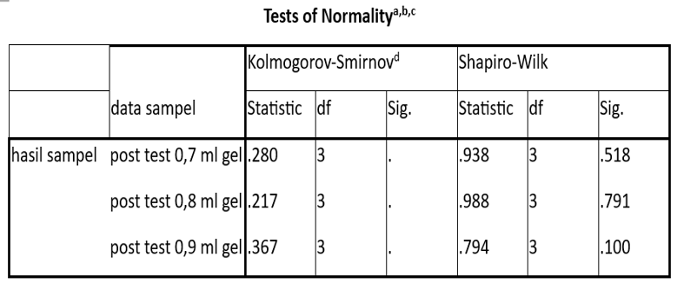

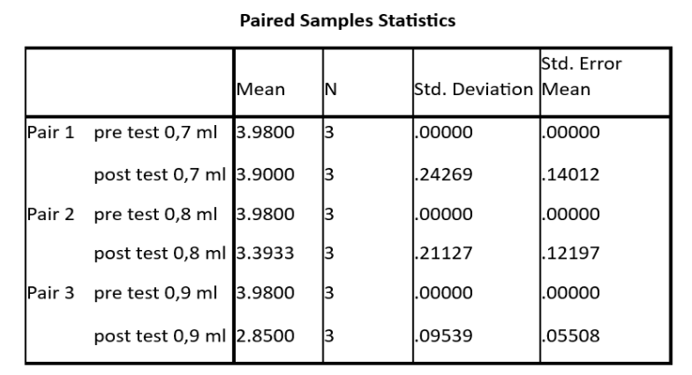

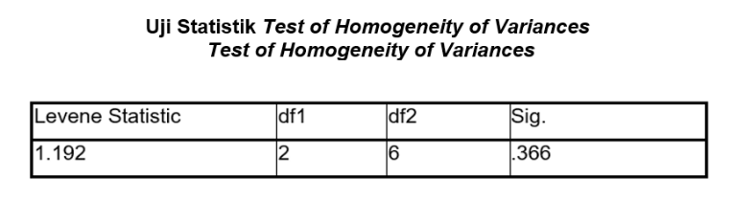

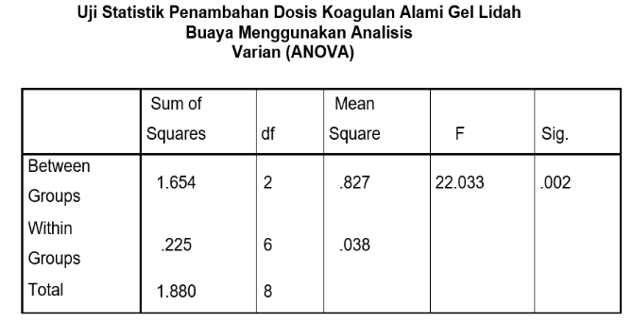

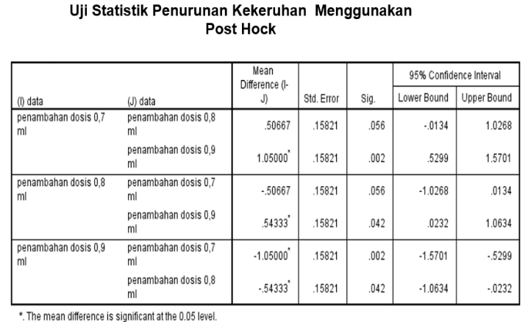

Lampiran 3

LAMPIRAN DOKUMENTASI
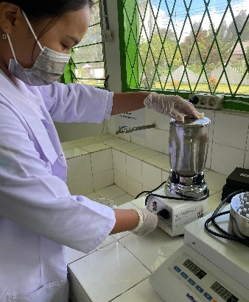
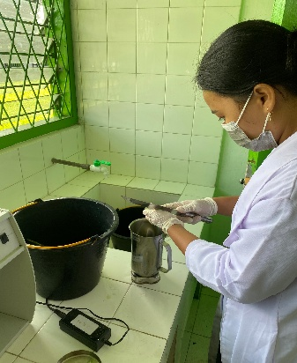
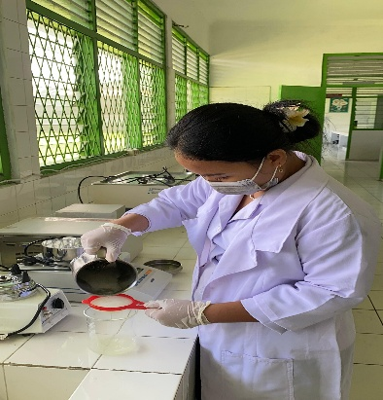
- Dokumentasi Pembuatan Koagulan Alami Gel Lidah Buaya
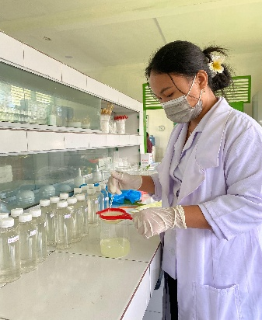
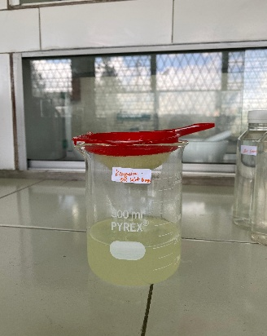
- Dokumentasi Pelaksanaan Penelitian
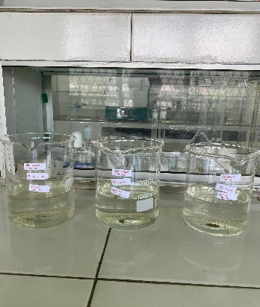
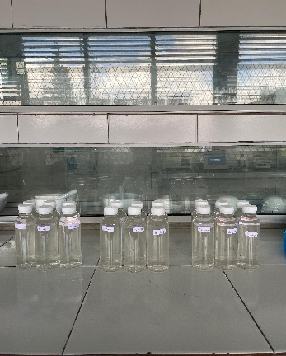
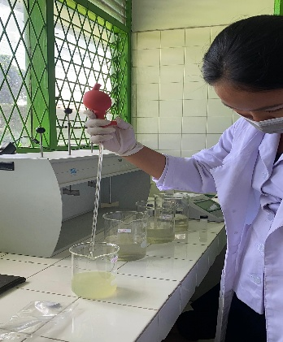
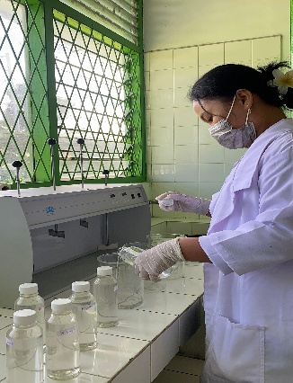

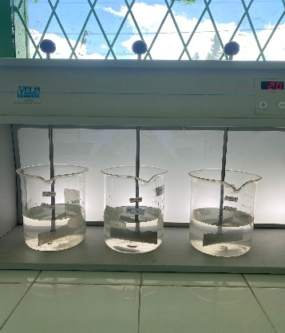
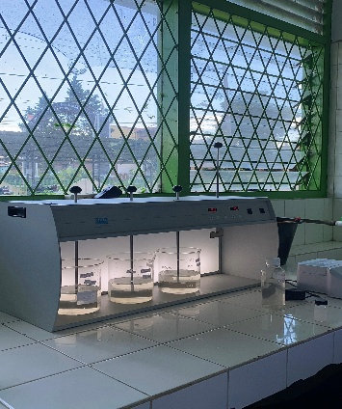
- Dokumentasi Hasil Pemeriksaan Sampel Air
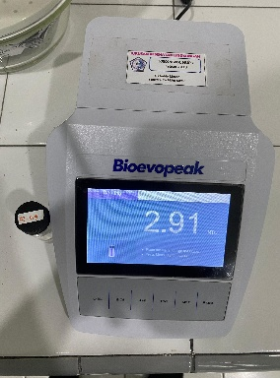
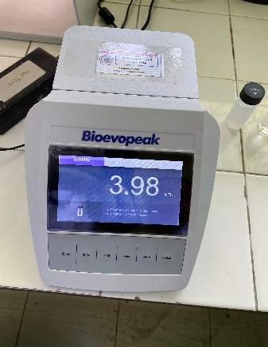
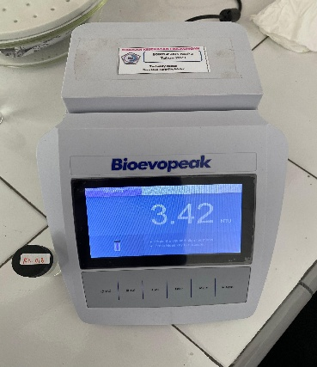
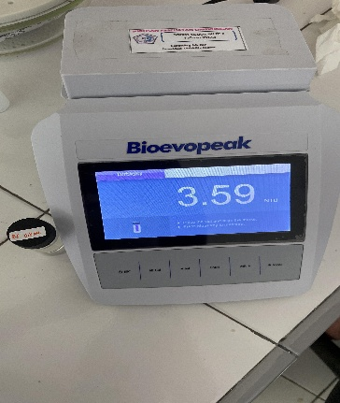
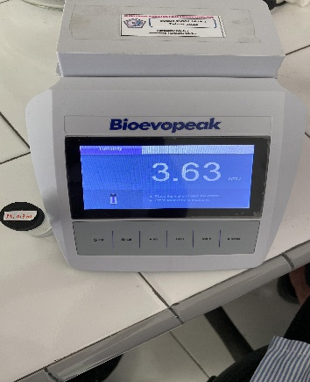
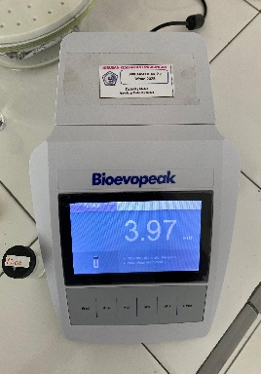
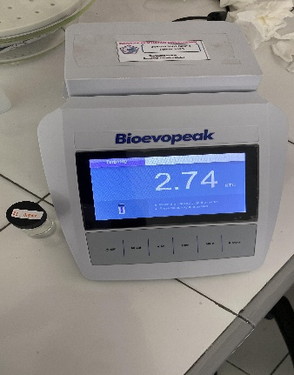
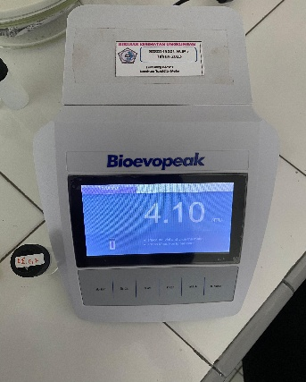

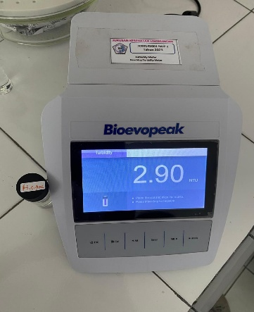
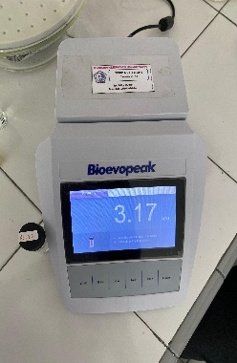

Lampiran 4

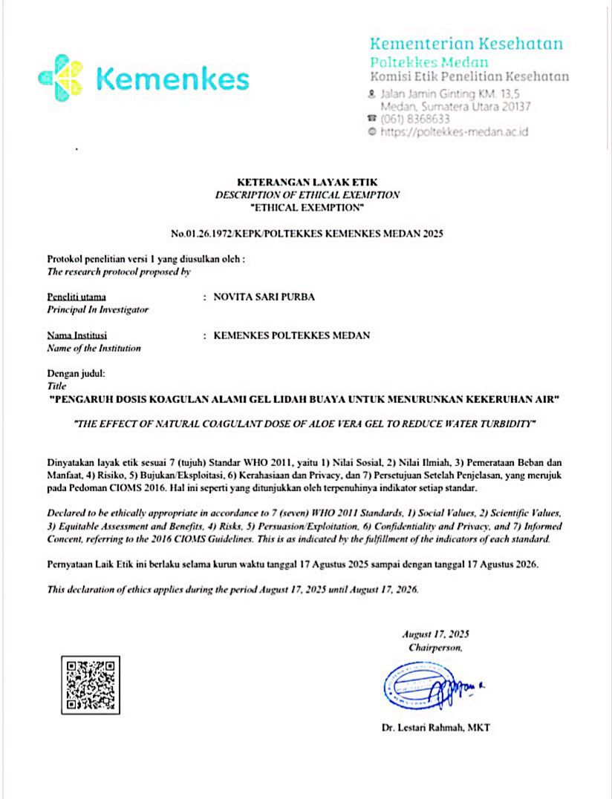

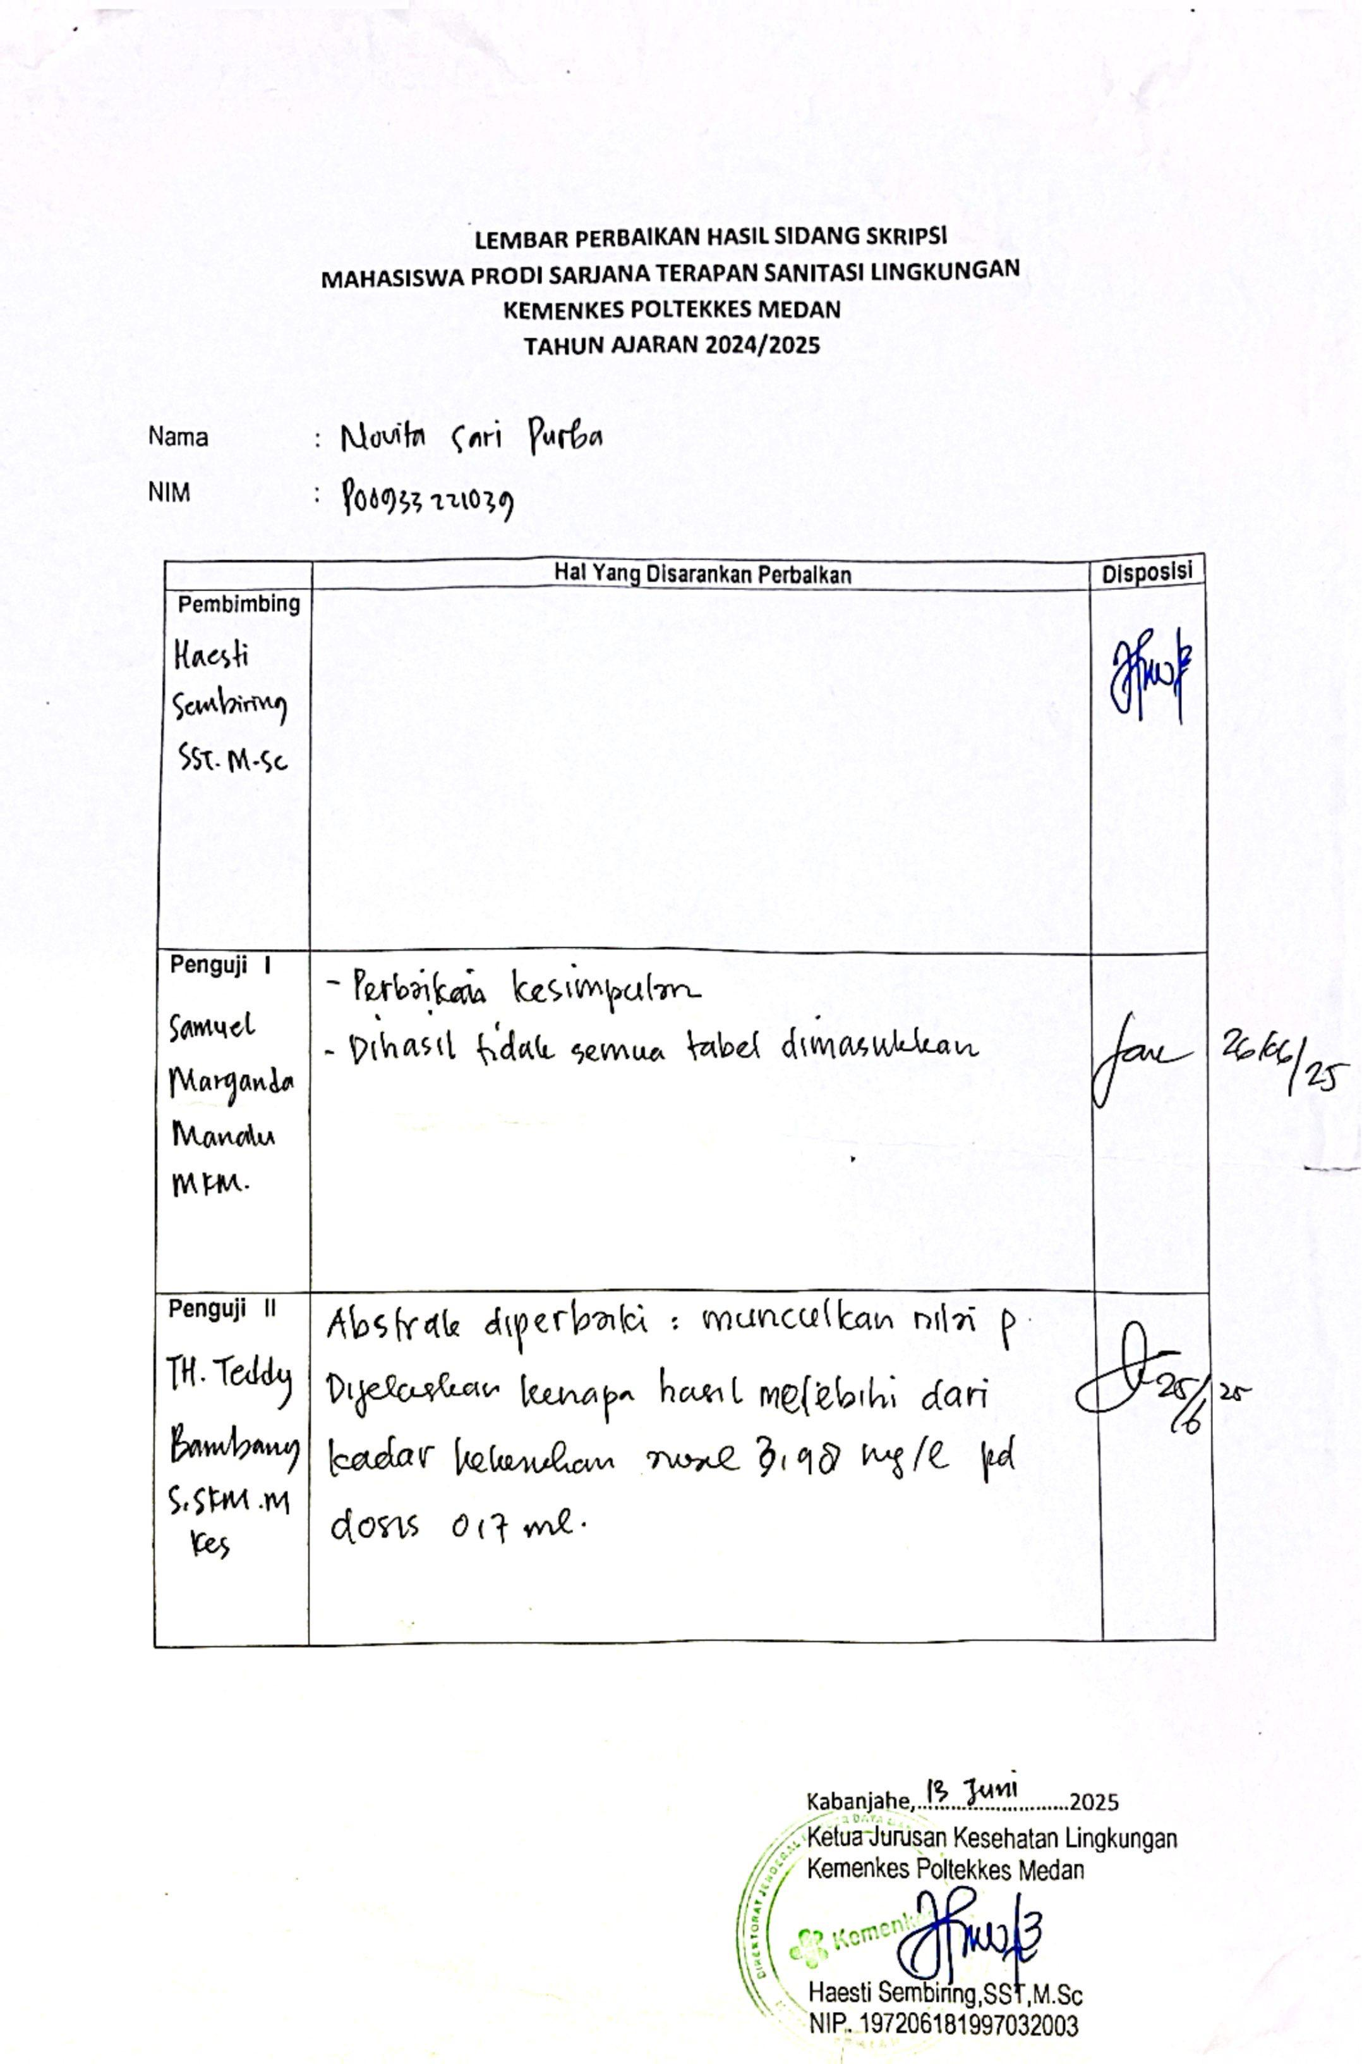
Lampiran 5

Lampiran 6

